PARCIAL 1 ELECTRONICA DIGITAL 2020. ING ELECTRICA
- (20%) Llenar la siguiente Tabla
Base 10 | Base 8 | Base 16 | Base 2 -F1 | Base -2 F2 | IEE 754 (32-bits)
-(Fecha de nacimiento de cada uno
(mes,dia))
Ejemplo fecha de nacimiento: 10 de julio =-0710
- (20%) Calcular
$$C_{8}{(codigo de cada uno}_{8} )* {(01110111}_{BCD 84-2-1})=RTA base 16$$
Código estudiantil: Ejemplo 20182573081-(el código ya se encuentra en base 8)
- (20%) Demostrar si la siguiente igualdad es verdadera o Falsa
$$F\left(x,y,z\right)=> \sum{\left(1,2,3,4,5,6\right)=\prod{(0,7)}}$$

- (40%)Encontrar:
- FCS de $F_{5}$
- FCP de $F_{5}$
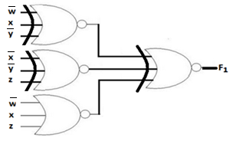
$$F_{2}\left(w,x,y,z\right)= \overline{\overline{x}yz+\overline{w}\overline{xyz}+wx+y+\overline{z}}$$
$$\overline{F_{3}}\left(w,x,y,z\right)= \sum{(7,8,9,11,15)}$$
$$\overline{F_{4}}\left(w,x,y,z\right)= \prod{(0,1,11,14,15)}$$
$$\overline{F_{5}}\left(w,x,y,z\right)=(\overline{F_{1}+F_{2})}⊕ (F_{3}F_{4})$$

